1. Nevezd meg és értelmezd az alábbi képeket!
   1. *Elvadulsz, elzüllöl az apai háztól,*

*Mint amely kivert kan elzüllik a nyájtól:*

*Ki egyet agyarral halálosan sérte, Ugy aztán kimarta őt a többi érte.*

* 1. *Mint olajütőben szétmállott a teste És az összetört hús vérolajt ereszte.*

*Vérit a poros föld nagy-mohón felnyalta, Két szemét halálos hályog eltakarta,”*

* 1. *Toldi tűr azonban, bárha nem békével; Birkozik nagy lelke fellázadt dühével;”*

1. Hogyan viszonyul Miklóshoz az elbeszélő? Érvelj állításod mellett a szövegből vett részletekkel!
2. Írd ki azokat a határozós szószerkezeteket, amelyek a szereplők lelkiállapotát ábrázolják! Csoportosítsd aszerint, hogy az állapotot igével fejezi ki vagy határozóval!
3. Mit árulnak el György jelleméről a következő sorok?

*György haragja pedig lészen rendkivűli, Mert vitéz szolgáját igen keserűli.*

*Másfelől örül, hogy gyilkos a testvére, Kit hogy elveszessen, most esik kezére.*

**Negyedik ének**

„Igen keserüli Miklóst az ő anyja: Titkon ezért őtet éléssel táplálja.”

Ilosvai

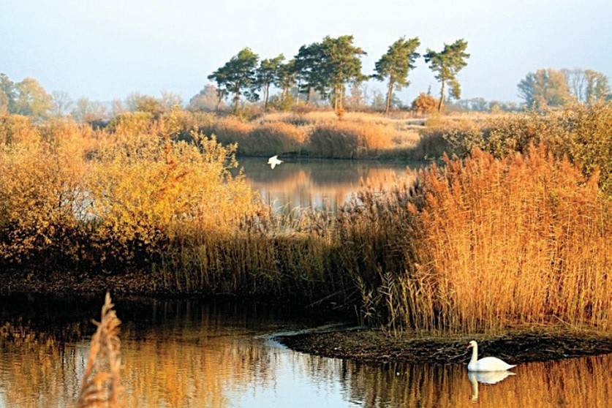Mint a hímszarvas, kit vadász sérte nyillal, Fut sötét erdőbe sajgó fájdalmival,

Fut hideg forrásnak enyhítő vizére, És ezerjófűvet tépni a sebére;

Jaj! de a forrásnak kiszáradt az ágya, Az ezerjófűvet írul sem találja,

Minden ág megtépte, tüske megszaggatta, Úgyhogy még aléltabb most az isten-adta: